
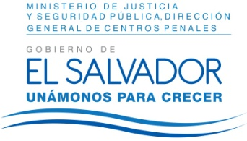
MINISTERIO DE JUSTICIA Y SEGURIDAD PÚBLICA
DIRECCIÓN GENERAL DE CENTROS PENALES
UNIDAD DE ACCESO A LA INFORMACIÓN PÚBLICA
7ª Avenida Norte y Pasaje N° 3 Urbanización Santa Adela Casa N° 1 Sn. Salv.
Tel. 2527-8700

En las instalaciones de la Unidad de Acceso a la Información Pública, de la Dirección General de Centros Penales, ubicada en Séptima Avenida Norte, Pasaje Número Tres, Urbanización Santa Adela, Casa Número Uno, San Salvador. A las ocho horas con treinta minutos del día dieciséis de mayo de dos mil dieciséis, se HACE CONSTAR: Que no habiendo subsanado el señor XXXXXXXXXXXXXXXXXXXXXXX, la prevención hecha por esta unidad a su solicitud número 115/16 recibida en esta Unidad en fecha cinco de mayo del presente año, respecto a: A) Formular nuevamente su petición en el ítem II) precisando lugar y fecha en que fungió en dichos Centros Penales; B) en referencia al ítem III) no es posible proporcionarle nombres e información de terceras personas por ser información confidencial salvo por poder especial o administrativo que lo faculte para tal efecto, conforme lo establece el artículo 51 del Reglamento de la Ley de Acceso a la Información Pública. Y habiendo trascurrido el término que la Ley de Acceso a la Información Pública establece en su art. 66, esta Unidad RESUELVE: Declarase la Inadmisibilidad de la solicitud antes referida. No habiendo más que hacer constar, se cierra la presente.
NOTIFÍQUESE.-

Licda. Marlene Janeth Cardona
Oficial de Información

Ref. Solicitud UAIP/OIR/115/2016
MJCA/fagc

